比价公告

为加强六曲香分公司档案密集柜项目规范化管理、降低采购成本，根据公司《招标及比价管理制度和程序》文件规定和“公开、公平、公正”的原则，我公司拟对北京红星股份有限公司-六曲香档案密集柜项目，面向社会公开比价。现发布比价公告，诚邀供应商参加，也欢迎公司全体员工推荐供应商。
公告如下：
一、项目名称：六曲香分公司档案密集柜
二、项目地点：山西省晋中市祁县
三、项目期限：2019-6-28——2019-7-31
（从中标单位为我公司提供服务至服务结束）
四、项目简介：
1、方案一设计要求：
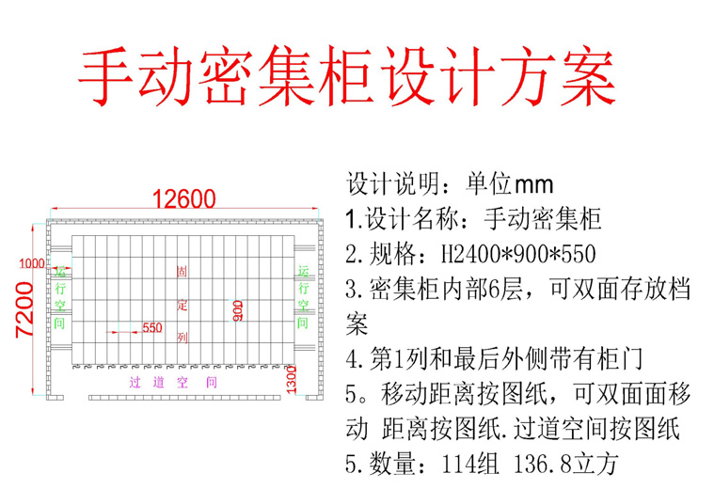
2、方案二设计要求
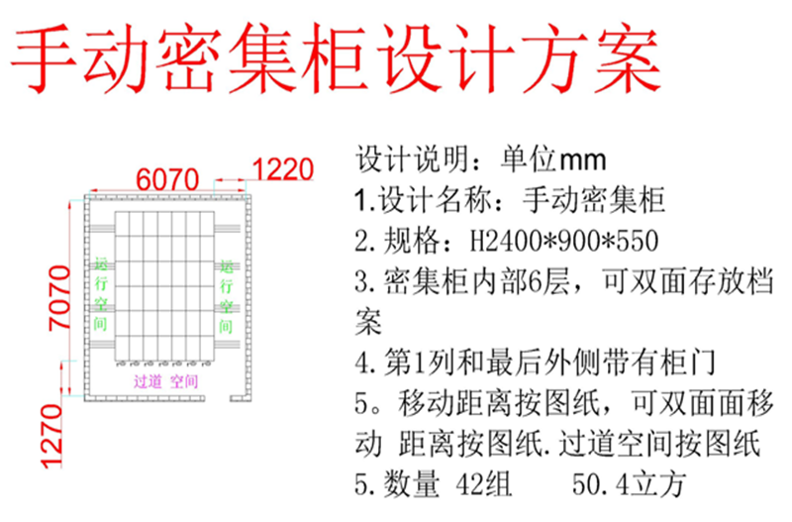
3、材料要求
名称 | 设备配置 | 实物附图 | 规格型号 | 技术材料 | 材料产地 | 性能说明
轨道 | 轨道座 |  | δ≥3.0 | 热轧钢板 | 上海宝钢 | 刚性足，不变形
轨道 | 轨芯 |  | 25×25 | 实心方钢 | 上海宝钢 | 刚性足，不变形
底架 | 横纵梁及轮架 | 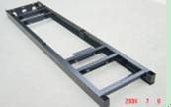 | δ≥3.0 | 冷轧钢板 | 上海宝钢 | 底架整体焊接成型，表面喷塑
底架 | 底盘 |  | δ≥3.0 | 冷轧钢板 | 上海宝钢 | 底架整体焊接成型，表面喷塑
底架 | 底盘高度 |  | H≥160 | 冷轧钢板 | 上海宝钢 | 底架整体焊接成型，表面喷塑
架  体 | 立柱 | 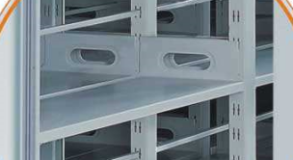 | δ≥1.5 | 冷轧钢板 | 上海宝钢 | 层数和间距可调，表面喷漆处理，环保亚光喷塑。
架  体 | 挂板、搁板 |  | δ≥1.0 | 冷轧钢板 | 上海宝钢 | 表面平整，设计美观，表面酸洗磷化处理，环保亚光喷塑
架  体 | 门板、侧板 | SPCC | δ≥1.0 | 冷轧钢板 | 上海宝钢 | 表面平整，设计美观，表面酸洗磷化处理，环保亚光喷塑
移  动  机  构 | 轴承 |  | P204 | 向心轴承B级 | 上海宝钢 | 传动装置配合精度高，定位可靠，传动轻便灵活，摇力轻，运行平稳，性能达到国家标准。
移  动  机  构 | 传动轴 | 45# | Ф20 | 实心圆钢 | 上海宝钢 | 传动装置配合精度高，定位可靠，传动轻便灵活，摇力轻，运行平稳，性能达到国家标准。
移  动  机  构 | 连接钢管 | 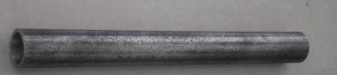 | Ф25×2.5 | 无缝钢管 | 上海宝钢 | 传动装置配合精度高，定位可靠，传动轻便灵活，摇力轻，运行平稳，性能达到国家标准。
移  动  机  构 | 铁滚轮 |  | Ø120 | HT15-33铸铁 | 上海宝钢 | 传动装置配合精度高，定位可靠，传动轻便灵活，摇力轻，运行平稳，性能达到国家标准。
移  动  机  构 | 链条 | 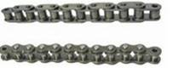 | Ф8.5 | 节距12.7滚珠链条 | 新泰链条厂 | 传动装置配合精度高，定位可靠，传动轻便灵活，摇力轻，运行平稳，性能达到国家标准。
移  动  机  构 | 摇动手柄 |  | HD562 | 双向超越离合器结构 | 自制 | 把手为折叠式，摇动任何一列均不会使其它把手转动
移  动  机  构 | 摇动手柄 |  | 摇柄轴承 | 双向超越离合器结构 | 唐山轴承厂 | 把手为折叠式，摇动任何一列均不会使其它把手转动
制动  装置 | 边列锁定装置 |  | 凸轮自锁式 | 808锁 | 前进锁厂 | 每列装有止动装置
防护  装置 | 密封条 | 聚氯乙烯PVC | 20*20 | 冰箱专用 | 南京圣辉橡胶 | 每列的接触面均有缓冲及密封装置，防震、防尘、防火防鼠、防潮
防护  装置 | 防尘板、顶板 |  | δ≥1.0 | 冷轧钢板 | 上海宝钢 | 每列的接触面均有缓冲及密封装置，防震、防尘、防火防鼠、防潮
防护  装置 | 防鼠板 | SPCC | δ≥4.0 | 冷轧钢板 | 上海宝钢 | 每列的接触面均有缓冲及密封装置，防震、防尘、防火防鼠、防潮
防护  装置 | 防倒板 |  | δ≥3.0 | 冷轧钢板 | 上海宝钢 | 每列的接触面均有缓冲及密封装置，防震、防尘、防火防鼠、防潮
表面  处理 | 磷化液处理 |  | XH—103 | Zn系磷化 | 龙卓化工 | 纯冷板制做，酸洗磷化、喷涂工艺，质保3年
表面  处理 | 亚光静电喷涂 |  | 0.025mm | 环氧树脂 | 龙卓化工 | 纯冷板制做，酸洗磷化、喷涂工艺，质保3年
紧固件 |  | 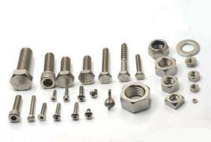 | 45#Q235-A | GB5782钢制镀锌标准化零件 | 上海底特精密紧固件

五、投标人资质要求：
- 注册资本：100万元（含）以上；
- 基本资格要求：
- 投标人应具有独立订立合同的法人资格；
- 最近三年没有发生骗取中标、无未解决的行政处罚、无异常经营信息、严重违纪的不良行为；
- 经营状况良好，近/年有/项及以上大型项目经验的优先；
- 比价文件其他要求： 无
- 比价文件的组成（详见比价文件要求）
- 企业基本资质材料：
附件（1）营业执照（副本）（三证合一）
附件（2）一般纳税人相关证明
附件（3）银行开户许可证
- 其他材料要求：
附件（4）法定代表人授权委托书；
附件（5）代理人身份证明
附件（6）法人身份证明；
- 行业基本资质材料：附件（7）无
注：
- 以上资质文件全部提供经营资质类有效版本，全部资料复印件应加盖本企业公章（红章）；
- 以上资质文件电子版均为纸质版扫描件；未加盖公章视为无效；
- 报价单：
①报价单需将 “报价含税单价、报价人、报价日期、联系电话等项目”填写齐全，并加盖公章（红章），按照本次比价统一模板报价，单独密封。
- 报价单需对本次全部项目进行报价，部分报价视为无效报价；
- 其他要求：
    - 所有比价文件一式二份；
    - 比价文件全部装订整齐，并用档案袋密封，于公告期7月13日结束前寄至我公司指定地址
    - 将比价文件组成里附件（1）～（7）项所列资质文件电子版于公告期7月13日结束前发送至我公司指定邮箱。
七、开票要求：开具正规增值税专用发票（税率：13%），抬头与注册名称一致，不得中途更改，若有更改公司，我司有权终止合同；
八、其他要求：
投标人应为单一独立主体，本次招标不接收联合体投标；
九、公告期：
公告之日起至2019年7月13日 16:00时；
十、考察期：
- 考察时间：7月15日-7月18日；
- 考察内容：①书面审核资质文件；
②招标人认为有必要核实、确认的其他事项。

十一、开标时间及原则
开标时间招标方另行确定；
中标原则为低价中标原则，且投标人必须满足本招标公告（四、项目简介）中所有技术要求，不需要供应商现场参与开标。
十二、联系方式：
- 比价文件接收人邮箱及地址
联 系 人：王茜
联系电话：010-51202729
邮箱： wq@redstarwine.com
邮寄地址：（北京红星股份有限公司）北京市怀柔区红星路1号办公楼303室
- 项目技术咨询联系人
技术联系人： 彭兴永
联系电话：13716859925

公告发布单位： 北京红星股份有限公司
北京红星股份有限公司六曲分公司
公告发布日期： 2019年6年28日
附件（4）：
法定代表人授权书

本授权书声明：注册于 （国家或地区的名称） 的 （公司名称） （法定代表人姓名、职务） 代表本公司授权 （单位名称） （被授权人的姓名、职务） 为本公司的合法代理人，就 （项目名称）投标，以本公司名义处理一切与之有关的事务。

本授权书于年月日签字生效， 特此声明。

法定代表人签字：
被授权人签字：
投标意向人名称（加盖公章）：
联系地址：
被授权人联系方式：
被授权人邮箱：

附件（5）：
代理人身份证明（身份证复印件）
正面

反面

附件（6）：

法定代表人身份证明书

兹证明 为我单位法定代表人（授权人），身份证号为 ，我公司确认其以下签章是真实有效的。

法定代表人 签章：

单位公章：

附件（7）：
行业基本资质材料

附件（8）比价文件封皮示例：（封皮贴于密封袋外）
比价 文 件

致：北京红星股份有限公司

项目
比价文件
在开标前不得提前拆封

项目名称：
投标单位：（盖章）
法定代表人或其委托代理人：（签字或盖章）

密封条粘于密封袋开口处并盖骑缝章
单位公章 法定代表人

密 封 条

法定代表人 单位公章
年 月 日封

